AGENDA-BÜRO
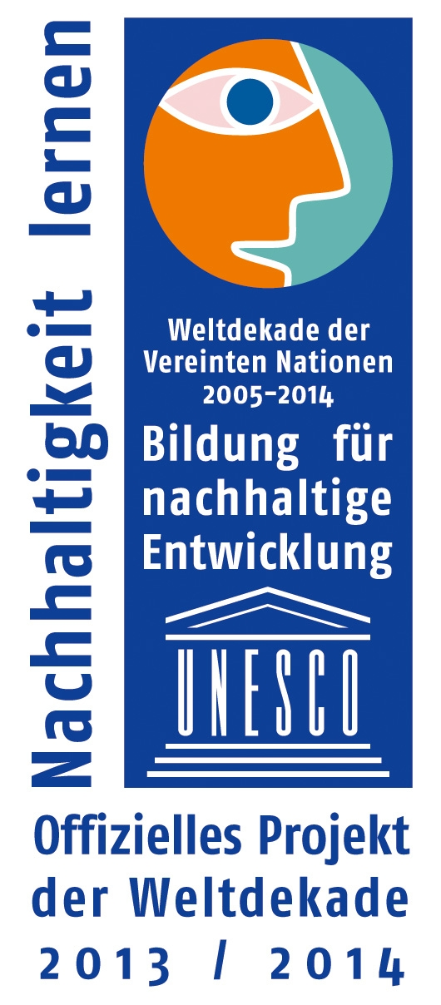
IM uMWELTZENTRUM AG Ökologie
Geschäftsstelle: Henriettenstraße 5, ; 09112 Chemnitz
 – 0371-495 26 03  – 0371-495 2600
 – umweltzentrum@stadt-chemnitz.de

Chemnitz, den 23..5.2016

Einladung

Die AG Ökologie trifft sich turnusgemäß

am Donnerstag, den 16.6.2016, 18:00 Uhr

im Umweltzentrum, Henriettenstr.5.

Vorschlag zur Tagesordnung

- Informationen Umweltzentrum:

- Auswertung GEO-Tag der Artenvielfalt 2016

- Weiterer Verlauf des Energiewendediskurses

- Sonstiges:

-aktuelle Vorlagen:

-aktuelle Infos zum AGENDA-Forum Waldwirtschaft als Regionalkonferenz :

- nächstes Treffen am 15.9.2016 17:00Uhr zur BNE-Ausstellung im DAStietz

www.umweltzentrum-chemnitz.de
www.chemnitz.de
www.facebook.com/Chemnitzer Agenda21

Manfred Hastedt
Leiter Umweltzentrum

